Para obtener el user.txt

Hacemos el clásico nmap y vemos que como puertos abiertos sólo tenemos el 22 (ssh) y el 80.

Entramos pues en la web:
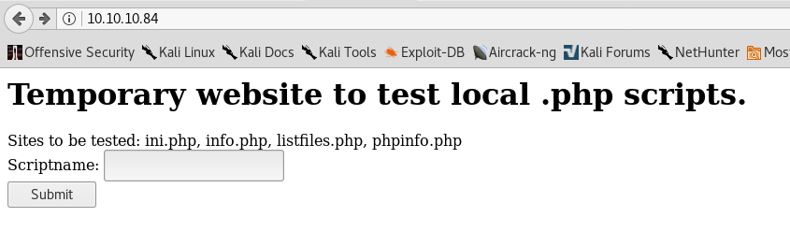
Vemos que podemos consultar los archivos que ahí se indican. Si los consultamos todos, aparece algo interesante:

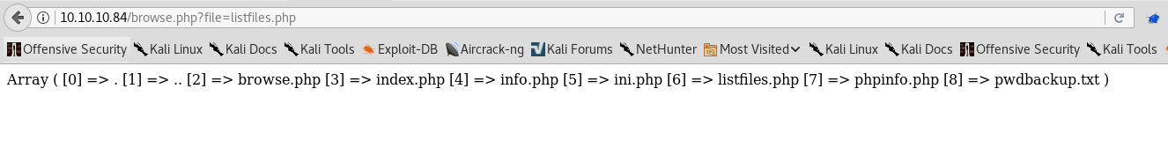
Intentamos consultar el archivo pwdbackup.txt mediante un LFI:

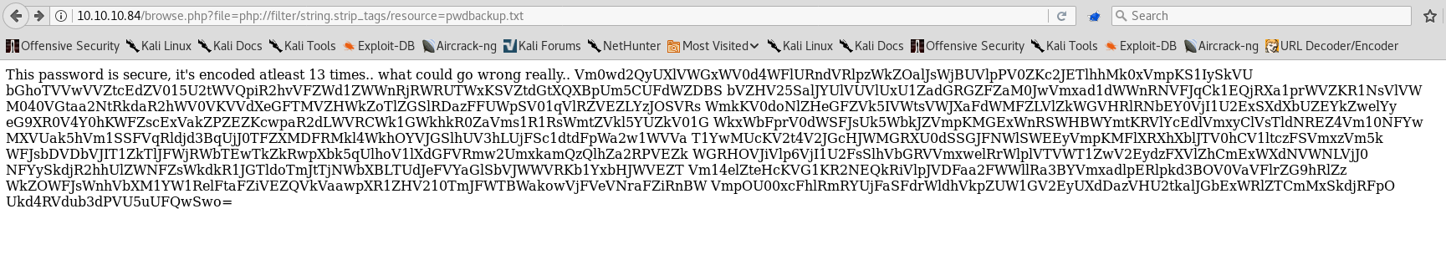
Parece estar en base64 y pone que se ha codificado 13 veces… así que decodificándolo 13 veces obtenemos el password:

Charix!2#4%6&8(0

El único punto de entrada que nos queda es el SSH pero no tenemos nombre de usuario. Intentemos otro LFI:

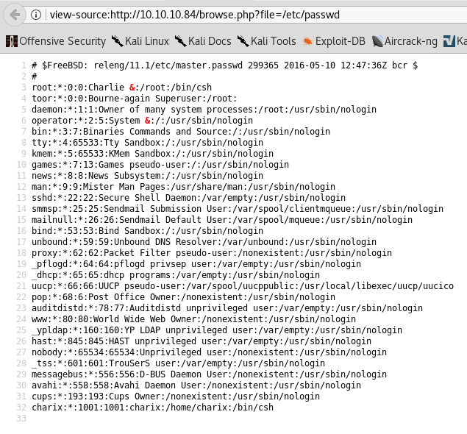
Voilá!

Así pues, haciendo un SSH hacia la IP de la máquina, con este usuario y esta contraseña, estamos dentro y podemos obtener el user.txt:

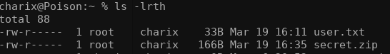
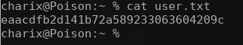

Para obtener el root.txt

Este es bastante más complicado ya que para descomprimir el secret.zip nos pide una contraseña y da igual la que metamos (charix, secret, root, Charix!2#4%6&8(0), no nos deja. Extrae el archivo “secret” pero vacío y de 0 bytes.
Haciendo un SCP del zip a mi máquina Kali, sí que puedo descomprimirlo con la contraseña “Charix!2#4%6&8(0”:

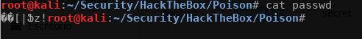
El contenido es ilegible y no se puede decodificar de ninguna forma. Veamos qué procesos está corriendo root en la máquina para ver si podemos seguir por otro lado la escalada de privilegios:

charix@Poison:~ % ps aux | fgrep root
root 12 1.0 0.1 0 736 - WL 20:20 1:30.69 [intr]
root 22 0.1 0.0 0 16 - DL 20:20 0:06.57 [syncer]
root 0 0.0 0.0 0 160 - DLs 20:20 0:00.04 [kernel]
root 1 0.0 0.1 5408 576 - SLs 20:20 0:00.03 /sbin/init --
root 2 0.0 0.0 0 16 - DL 20:20 0:00.00 [crypto]
root 3 0.0 0.0 0 16 - DL 20:20 0:00.00 [crypto returns]
root 4 0.0 0.0 0 32 - DL 20:20 0:04.03 [cam]
root 5 0.0 0.0 0 16 - DL 20:20 0:00.00 [mpt_recovery0]
root 6 0.0 0.0 0 16 - DL 20:20 0:00.00 [sctp_iterator]
root 7 0.0 0.0 0 16 - DL 20:20 0:03.26 [rand_harvestq]
root 8 0.0 0.0 0 16 - DL 20:20 0:00.00 [soaiod1]
root 9 0.0 0.0 0 16 - DL 20:20 0:00.00 [soaiod2]
root 10 0.0 0.0 0 16 - DL 20:20 0:00.00 [audit]
root 11 0.0 0.0 0 16 - RL 20:20 112:31.66 [idle]
root 13 0.0 0.0 0 48 - DL 20:20 0:00.01 [geom]
root 14 0.0 0.0 0 160 - DL 20:20 0:00.88 [usb]
root 15 0.0 0.0 0 16 - DL 20:20 0:00.00 [soaiod3]
root 16 0.0 0.0 0 16 - DL 20:20 0:00.00 [soaiod4]
root 17 0.0 0.0 0 48 - DL 20:20 0:00.65 [pagedaemon]
root 18 0.0 0.0 0 16 - DL 20:20 0:00.00 [vmdaemon]
root 19 0.0 0.0 0 16 - RL 20:20 0:00.00 [pagezero]
root 20 0.0 0.0 0 32 - DL 20:20 0:00.44 [bufdaemon]
root 21 0.0 0.0 0 16 - DL 20:20 0:00.32 [bufspacedaemon]
root 23 0.0 0.0 0 16 - DL 20:20 0:02.30 [vnlru]
root 319 0.0 0.4 9560 4540 - Ss 20:20 0:00.67 /sbin/devd
root 390 0.0 0.2 10500 2012 - Ss 20:20 0:01.25 /usr/sbin/syslogd -s
root 543 0.0 0.4 56320 3832 - S 20:21 0:10.30 /usr/local/bin/vmtoolsd -c /usr/local/share/vmware-tools/tools.conf -p /usr/local/lib/open-vm-tools/plugins/vmsvc
root 620 0.0 0.5 57812 5364 - Ss 20:21 0:00.38 /usr/sbin/sshd
root 634 0.0 0.8 99172 8428 - Ss 20:22 0:00.49 /usr/local/sbin/httpd -DNOHTTPACCEPT
root 654 0.0 0.5 20636 4948 - Ss 20:23 0:00.15 sendmail: accepting connections (sendmail)
root 661 0.0 0.2 12592 1992 - Is 20:23 0:00.03 /usr/sbin/cron -s
root 718 0.0 0.6 85228 5976 - Is 20:23 0:00.02 sshd: charix [priv] (sshd)
root 754 0.0 0.6 85228 5976 - Is 20:24 0:00.02 sshd: charix [priv] (sshd)
root 1061 0.0 0.6 85228 5972 - Is 20:38 0:00.02 sshd: charix [priv] (sshd)
root 1080 0.0 0.6 85228 5972 - Is 20:39 0:00.01 sshd: charix [priv] (sshd)
root 1192 0.0 0.6 85228 5972 - Is 20:47 0:00.02 sshd: charix [priv] (sshd)
root 1513 0.0 0.6 85228 5976 - Is 20:57 0:00.02 sshd: charix [priv] (sshd)
root 1553 0.0 0.6 85228 5972 - Is 21:00 0:00.02 sshd: charix [priv] (sshd)
root 1678 0.0 0.6 85228 5976 - Is 21:07 0:00.03 sshd: charix [priv] (sshd)
root 1686 0.0 0.6 85228 5976 - Is 21:07 0:00.02 sshd: charix [priv] (sshd)
root 1703 0.0 0.6 85228 5976 - Is 21:08 0:00.02 sshd: charix [priv] (sshd)
root 1995 0.0 0.6 85228 5972 - Is 21:26 0:00.02 sshd: charix [priv] (sshd)
root 2583 0.0 0.6 85228 5984 - Is 21:49 0:00.02 sshd: charix [priv] (sshd)
root 3840 0.0 0.6 85228 5992 - Is 22:07 0:00.02 sshd: charix [priv] (sshd)
root 3972 0.0 0.6 85228 5992 - Is 22:10 0:00.02 sshd: charix [priv] (sshd)
root 4310 0.0 0.6 85228 5996 - Is 22:18 0:00.02 sshd: charix [priv] (sshd)
root 4465 0.0 0.6 85228 5996 - Is 22:22 0:00.02 sshd: charix [priv] (sshd)
root 4549 0.0 0.6 85228 5996 - Is 22:24 0:00.02 sshd: charix [priv] (sshd)
root 4565 0.0 0.6 85228 5992 - Is 22:24 0:00.02 sshd: charix [priv] (sshd)
root 4606 0.0 0.6 85228 5996 - Is 22:25 0:00.01 sshd: charix [priv] (sshd)
root 4765 0.0 0.6 85228 5996 - Is 22:25 0:00.02 sshd: charix [priv] (sshd)
root 4823 0.0 0.6 85228 6004 - Is 22:26 0:00.02 sshd: charix [priv] (sshd)
root 4883 0.0 0.6 85228 6004 - Is 22:27 0:00.02 sshd: charix [priv] (sshd)
root 5231 0.0 0.6 85228 6272 - Is 22:34 0:00.02 sshd: charix [priv] (sshd)
root 5473 0.0 0.6 85228 6336 - Is 22:37 0:00.03 sshd: charix [priv] (sshd)
root 5587 0.0 0.6 85228 6356 - Is 22:39 0:00.02 sshd: charix [priv] (sshd)
root 5589 0.0 0.6 85228 6360 - Is 22:39 0:00.02 sshd: charix [priv] (sshd)
root 5733 0.0 0.6 85228 6364 - Is 22:42 0:00.02 sshd: charix [priv] (sshd)
root 5852 0.0 0.6 84012 6260 - Is 22:45 0:00.02 sshd: root [priv] (sshd)
sshd 5853 0.0 0.6 61264 6020 - I 22:45 0:00.01 sshd: root [net] (sshd)
root 5868 0.0 0.6 84012 6260 - I 22:45 0:00.00 sshd: root [pam] (sshd)
root 5886 0.0 0.6 85228 6388 - Ss 22:46 0:00.01 sshd: charix [priv] (sshd)
root 5889 0.0 0.6 61264 5924 - Ss 22:46 0:00.01 sshd: [accepted] (sshd)
root 529 0.0 0.8 23620 7828 v0- I 20:21 0:00.16 Xvnc :1 -desktop X -httpd /usr/local/share/tightvnc/classes -auth /root/.Xauthority -geometry 1280x800 -depth 24 -rfbwait 120000 -rfbauth /root
root 540 0.0 0.5 67220 5188 v0- I 20:21 0:00.10 xterm -geometry 80x24+10+10 -ls -title X Desktop
root 541 0.0 0.4 37620 4220 v0- I 20:21 0:00.02 twm
root 708 0.0 0.2 10484 1636 v0 Is+ 20:23 0:00.00 /usr/libexec/getty Pc ttyv0
root 709 0.0 0.2 10484 1636 v1 Is+ 20:23 0:00.00 /usr/libexec/getty Pc ttyv1
root 710 0.0 0.2 10484 1636 v2 Is+ 20:23 0:00.00 /usr/libexec/getty Pc ttyv2
root 711 0.0 0.2 10484 1636 v3 Is+ 20:23 0:00.00 /usr/libexec/getty Pc ttyv3
root 712 0.0 0.2 10484 1636 v4 Is+ 20:23 0:00.00 /usr/libexec/getty Pc ttyv4
root 713 0.0 0.2 10484 1636 v5 Is+ 20:23 0:00.00 /usr/libexec/getty Pc ttyv5
root 714 0.0 0.2 10484 1636 v6 Is+ 20:23 0:00.00 /usr/libexec/getty Pc ttyv6
root 715 0.0 0.2 10484 1636 v7 Is+ 20:23 0:00.00 /usr/libexec/getty Pc ttyv7
root 566 0.0 0.3 19660 3040 0 Is+ 20:21 0:00.03 -csh (csh)
charix 5900 0.0 0.0 412 312 4 R+ 22:46 0:00.00 fgrep root

Parece que root está corriendo un servidor VNC!!!

Esto no lo había detectado nmap en el primer escaneo y por tanto no conocemos el puerto. Tras leer sobre VNC, parece utiliza los puertos del 5901 al 5909 y esto lo indica de la forma :1 a la :9. En nuestro caso, root está escuchando en el 5901.
Tras probar muchas cosas diferentes (renombrar secret a vncviewer, a secret.vnc…), llego a la conclusión leyendo aquí: https://www.freebsd.org/cgi/man.cgi?query=vncviewer&sektion=1&n=1

Que:
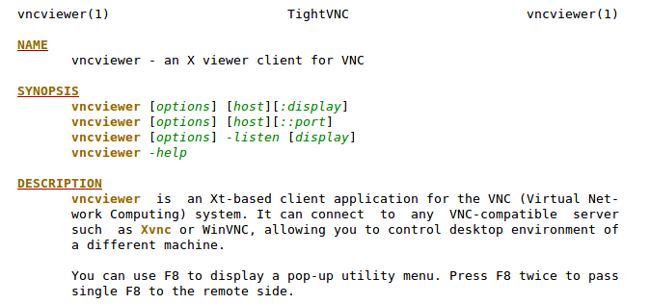

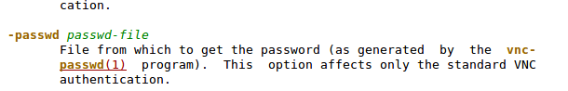
Tiene toda la pinta que, puesto que necesitamos un password para conectarnos al servidor VNC, el archivo secret es el que contiene dicho password codificado.

Tras muchísimos intentos infructuosos para conectar al servidor:
Parece que este puerto no está accesible desde el exterior.

Después de mucho leer e informarse, se llega a la conclusión de que la única forma posible de llegar al servidor VNC con los datos que tenemos, es mediante una redirección de puertos por SSH, que es el único punto de acceso a la máquina que ya tenemos.

Al ser un concepto nuevo para mí, después de muchos intentos también infructuosos, incluso hasta dudar de si este era el camino, llego a:

Esto lo leo en esta página: https://community.time4vps.eu/discussion/120/how-to-connect-to-vnc-server-ussing-ssh-tunnel

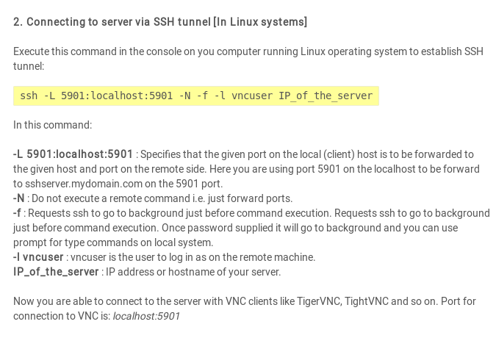
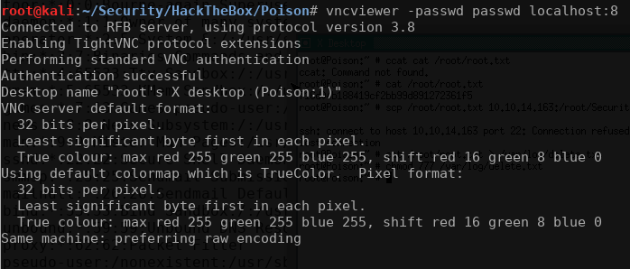

Y funciona, se conecta al servidor tightVNC:

